Viega auf der ISH 2025: Halle 4.0, Stand B02/B20

Viega vernetzt die Energiewende in Gebäuden.

Intelligente und wirtschaftliche Systemlösungen für mehr Energieeffizienz
Frankfurt/Attendorn, 17. März 2025 – Der Klimawandel ist die wohl größte Herausforderung unserer Zeit. Bau- und Wohnungswirtschaft sind gleichermaßen gefordert, die klimaschädlichen CO₂-Emissionen deutlich zu reduzieren. Vor allem durch die intensive Nutzung erneuerbarer Energien bei gleichzeitiger Senkung des Energieverbrauchs für Wärme und Warmwasser. Viega trägt mit abgestimmten Pressverbinder- und Wärmeverteilsystemen sowie Lösungen im Trinkwasserbereich dazu bei, die dafür notwendigen Anlagen und Installationen hocheffizient zu vernetzen.
Der Gebäudesektor ist gefordert, die CO₂-Emissionen zu senken. Viega trägt mit abgestimmten Pressverbinder- und Wärmeverteilsystemen sowie Lösungen im Trinkwasserbereich dazu bei.
In der Europäischen Union verursachen Gebäude rund 40 % des Energieverbrauchs und 36 % der CO₂-Emissionen (Quelle: Europäische Kommission). Die meiste Energie wird dabei für Raumwärme (64 %) und Warmwasser (16 %) aufgewendet (Quelle: Destatis 2024). Um diesen Energiebedarf zu verringern, müssen Wärmeerzeugung, Wärmeverteilung und Wärmenutzung deutlich stärker als bisher ganzheitlich betrachtet und in eine effizientere Technische Gebäudeausrüstung (TGA) umgesetzt werden. Aufbauend auf den Kompetenzfeldern Installationstechnik, Trinkwasser und Digitales Bauen bietet Viega als einer der Weltmarkt- und Innovationsführer der Installationsbranche dafür intelligente Systemlösungen an. Sie verknüpfen sowohl im Neubau als auch im Bestand den gesamten Prozess von der regenerativen Wärmeerzeugung bis zur Wärmenutzung – von der Wärmepumpe, der thermischen Solaranlage oder dem grünen Wärme- bzw. Gasnetz über die Verteilung und Speicherung bis hin zur Wärmeübergabe, zur Kühlung oder zur Warmwasserbereitung.

Pressverbindersysteme für jeden Einsatzzweck
Rohrleitungssysteme für die TGA spielen bei der Umsetzung der Energiewende eine besonders wichtige Rolle. Sie stellen die unverzichtbare Verbindung zwischen den Wärmequellen und der Wärmenutzung dar, sei es als Raumwärme oder an den Zapfstellen als Trinkwarmwasser.
Mit einem breiten Programm an Pressverbindersystemen aus Kupfer („Profipress“), Edelstahl („Temponox“), verzinktem Stahl („Prestabo“) oder unlegiertem Stahl („Megapress“) sowie formstabilem Mehrschichtverbundrohr („Raxofix“) bietet Viega Fachplanern und Fachhandwerkern deshalb jegliche Optionen für Heiz- und Kühlinstallationen, die sowohl im Neubau als auch in Bestandsanlagen gefordert sind. Allen gemeinsam ist die wirtschaftliche und sichere Pressverbindungstechnik, die je nach Pressverbindersystem und Nennweite im Vergleich zum Schweißen oder Löten bis zu 80 % Arbeitszeit spart. Zudem ist für das Verpressen von Rohrverbindungen keine offene Flamme notwendig. Das sorgt für zusätzliche Sicherheit bei der Montage. Ebenso wie die bewährte SC-Contur, die Zwangsundichtheit der Viega Verbinder im unverpressten Zustand.
Einen wesentlichen Beitrag zur schnellen und damit wirtschaftlichen Installation mit den Viega Pressverbindersystemen leisten auch die zahlreichen maßgeschneiderten Komponenten, die beispielsweise den Anschluss von Wärmepumpen oder Heizkörpern vereinfachen. Diese Installationskomponenten ersetzen zeitaufwändige (und damit kostenintensive) Einzelanpassungen vor Ort. Darüber hinaus lassen sich die Sonderbauteile ebenfalls sehr einfach verpressen. Die Arbeiten dürfen somit auch durch eingewiesene Kräfte durchgeführt werden – ein Beitrag gegen den Fachkräftemangel.

Energiesparende „Fonterra“-Wärmeverteilung
Regenerative Energien sind umso effizienter, je niedriger die Vorlauftemperatur in der Wärmeverteilung ist. Als Systemanbieter hat Viega ein entsprechendes Programm an „Fonterra“-Flächentemperiersystemen im Angebot: Im Gegensatz zur konventionellen Wärmeverteilung über Heizkörper oder Radiatoren kann die Vorlauftemperatur beispielsweise mit dem Noppenplattensystem „Fonterra Base“ oder dem speziell für Sanierungen entwickelten System „Fonterra Reno“ auf energiesparende ca. 35 °C abgesenkt werden. Durch die Strahlungswärme ist es zudem möglich, die Raumtemperatur um ca. ein bis zwei Kelvin niedriger einzustellen. Zusammen mit der geringeren Vorlauftemperatur spart dies über 20 % Primärenergie ein. Damit sind die „Fonterra“-Systeme aufgrund des geringeren Temperaturhubs optimal für Wärmeerzeuger wie Wärmepumpen geeignet.
Um bei der Sanierung der Wärmeverteilung in Bestandsgebäuden ohne großen Aufwand Energie einzusparen, bietet Viega die intelligenten Einzelraumregelungen „Fonterra Smart Control“ und „Fonterra Heat Control“ an. Die einfach nachrüstbaren Regelungen stellen durch einen automatischen hydraulischen Abgleich die gleichmäßige Versorgung aller Räume bzw. Heizkreise sicher – und senken dadurch die Energiekosten um bis zu 20 %.

Warmwasser im thermischen Gleichgewicht
Vor allem in gut gedämmten Gebäuden verschiebt sich die Heizlast immer stärker von der Wärmeerzeugung hin zur Warmwasserbereitung. Das hat einen einfachen physikalischen Grund: Der Heizwärmebedarf sinkt aufgrund geringerer Transmissionswärmeverluste, der Energiebedarf für die Warmwasserbereitung bleibt jedoch gleich oder steigt aufgrund höherer Komfortansprüche sogar noch an. In der ganzheitlichen Betrachtung der Energieströme in Gebäuden bietet Viega für diese Wärmesenke einen mehrstufigen Ansatz.
Am Anfang steht die bedarfsgerechte Auslegung der Trinkwasserinstallation, um das vorzuhaltende Volumen an Trinkwasser warm (PWH) möglichst gering zu halten. Dadurch muss in der Regel weniger Trinkwasser erwärmt werden. Auch klar strukturierte, einfache Trinkwassernetze ohne überflüssige Zirkulationsleitungen reduzieren das Warmwasservolumen in den Rohrleitungen und somit den Bedarf an Energie zur Warmwasserbereitung. In notwendigen Zirkulationsleitungen sollten darüber hinaus die innovativen „AquaVip Zirkulationsregulierventile elektronisch“ („AquaVip Zirk-e“) eingesetzt werden. Ausgestattet mit einem Temperatursensor und einer eigenen Regelung halten die „AquaVip Zirk-e“ von Viega die Temperatur des Trinkwassers dann nahezu konstant. Das funktioniert selbst ohne dezidierte Berechnung der Volumenströme in Trinkwasserinstallationen im Bestand. Der energetische Nutzen: Die aus hygienischen Gründen normativ geforderte Temperaturspreizung von maximal fünf Kelvin zwischen Speicheraus- und
-wiedereintrittstemperatur wird im gesamten Verteilnetz eingehalten.

Viel Potenzial im Bestand

Wie dringend solche energiesparenden Installationssysteme gerade für die energetische Bestandssanierung benötigt werden, zeigen Zahlen der Europäischen Kommission. Danach sind etwa 35 % der Gebäude in der EU älter als 50 Jahre, und fast 75 % des Gebäudebestands energetisch ineffizient. Gleichzeitig beträgt die durchschnittliche jährliche Quote energetischer Renovierungen lediglich etwa ein Prozent. In Deutschland gehören nach einer Studie des Immobilienunternehmens McMakler so beispielsweise mehr als 75 % aller Bestandsgebäude in die Effizienzklassen D bis H. Sie haben also einen Primärenergiebedarf von 100 bis teilweise sogar über 250 kWh/m²a. Hier liegt ein immenses Marktpotenzial, das die Branche viele Jahre und Jahrzehnte hinweg beschäftigen wird. Um die Energiewende in diesen Objekten voranzutreiben, sind Insellösungen wie die bloße Installation einer Wärmepumpe, einer Photovoltaikanlage oder einer Flächenheizung mit geringerer Vorlauftemperatur jedoch nicht zielführend. Stattdessen sind Gesamtkonzepte für eine ressourcenschonende TGA gefragt, die nur in enger Zusammenarbeit von Experten entwickelt und mit intelligenten Systemlösungen wie von Viega umgesetzt werden können.
Weitere Informationen zur Energieeinsparung mit intelligenten Viega Systemlösungen unter viega.at.
PressRelease_ISH_System-solutions-for-energy-efficiency_20250317.docx

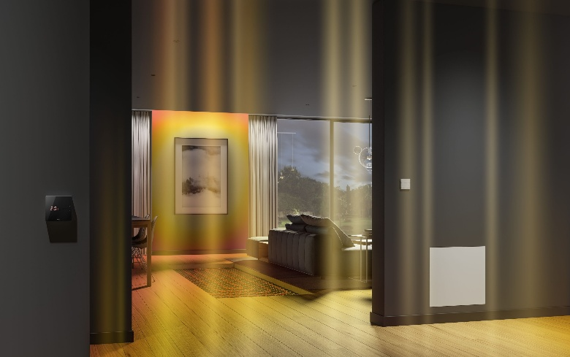
Bild 1 (PR_ISH_System-solutions-for-energy-efficiency_20250317-01.jpg): Viega sorgt für eine präzise Wärmeverteilung und ein angenehmes Raumklima – mit intelligenten Technologien, die gleichzeitig Energie sparen und so dabei helfen, den CO₂-Ausstoß zu senken. (Foto: Viega)
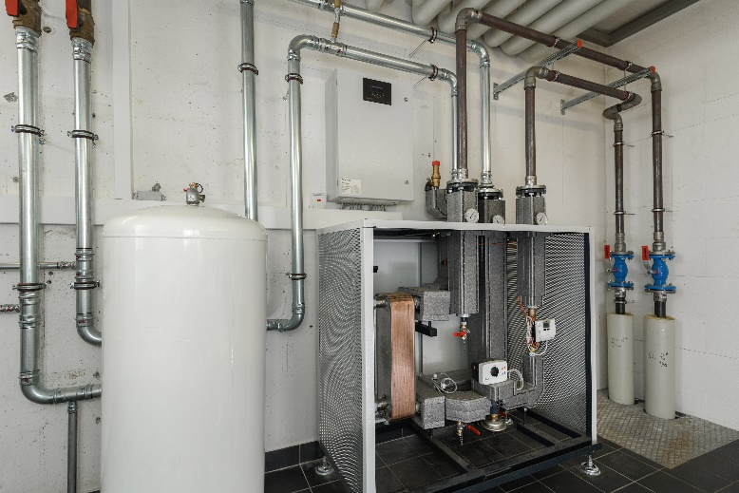
Bild 2 (PR_ISH_System-solutions-for-energy-efficiency_20250317-02.jpg): Für den sekundärseitigen Anschluss von Kompaktwärmestationen bietet Viega das thermisch hoch belastbare Pressverbindersystem „Megapress S“, das auch mit den in Fernwärmenetzen typischerweise vorhandenen Stahlrohren verpresst werden kann. (Foto: Viega)

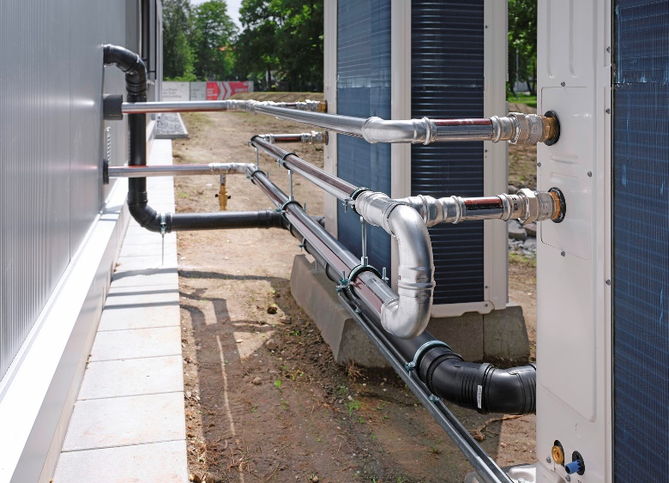
Bild 3 (PR_ISH_System-solutions-for-energy-efficiency_20250317-03.jpg): Außen aufgestellte Monoblock-Wärmepumpen können dank der entsprechenden Anschlusssets aus dem Edelstahl-Pressverbindersystem „Temponox“ von Viega besonders einfach an die Hydraulikstation im Haus angebunden werden. (Foto: Viega)
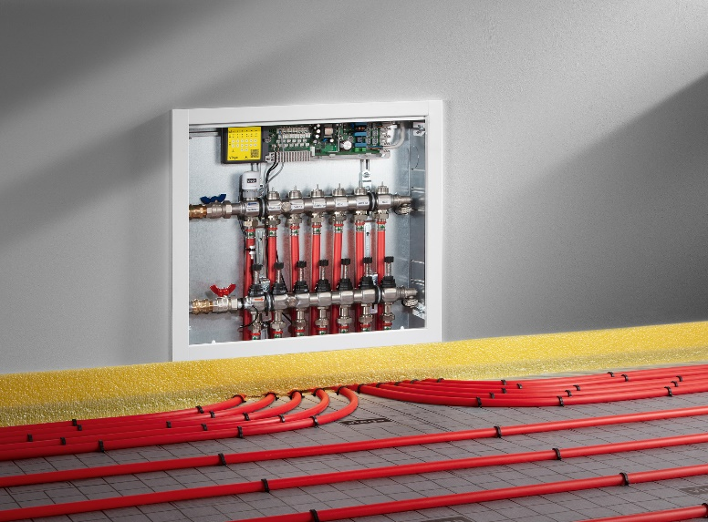
Bild 4 (PR_ISH_System-solutions-for-energy-efficiency_20250317-04.jpg): Die steckerfertige Einzelraumregelung „Fonterra Heat Control“ stellt automatisch und dynamisch den hydraulischen Abgleich von bis zu zwölf Heizkreisen her. Das senkt den Energiebedarf und damit die Energiekosten um 20 %. (Foto: Viega)
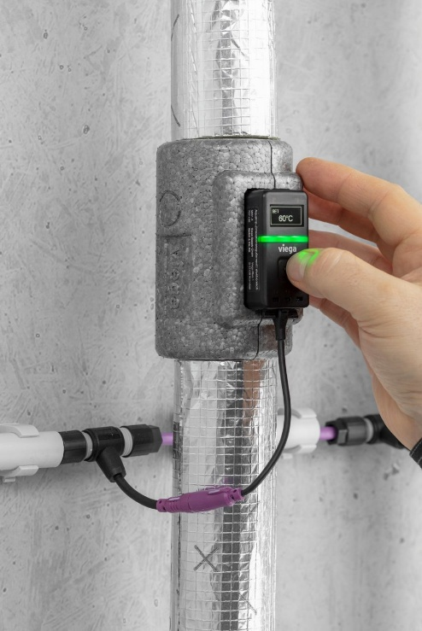
Bild 5 (PR_ISH_System-solutions-for-energy-efficiency_20250317-05.jpg): „AquaVip-Zirkulationsregulierventile elektronisch“ halten Zirkulationsleitungen in einem thermisch-hydraulischen Gleichgewicht. Das unterstützt den Erhalt der Trinkwasserhygiene und spart gleichzeitig Energie.

Über Viega:
Viega ist Experte für gesundes Trinkwasser im Gebäude und zählt zu den Weltmarkt- und Technologieführern der Installationsbranche. Als qualitätsorientiertes Familienunternehmen mit international mehr als 5.500 Mitarbeitenden verfügt das Unternehmen über 125 Jahre Erfahrung in der Gebäudetechnik. Kernkompetenzen sind der Erhalt und die Weiterentwicklung von Trinkwasserhygiene, Energieeffizienz, Komfort und Sicherheit im Gebäude. An zehn Standorten weltweit entwickelt und produziert die Unternehmensgruppe über 17.000 Produkte und Systeme.

